Soues en Rose 2022 - 1ère édition

Partons ensemble à la découverte de l’histoire du village

Organisé par la municipalité et le comité des fêtes de Soues
La marche d’octobre rose va s’organiser en suivant les magnifiques tableaux offerts par Nathalie Bernad-Daood, artiste peintre, à la ville de Soues en 2021.
Tableaux réalisés à partir de photos d’époque.

A l’époque, de nombreux habitants vivaient de l’agriculture.
L’élevage des chevaux à Soues était réputé pour sa qualité
L’usine a occupé une place importante pour le développement de la commune
Les Sept tableaux vont nous faire découvrir la vie quotidienne de ces familles modestes
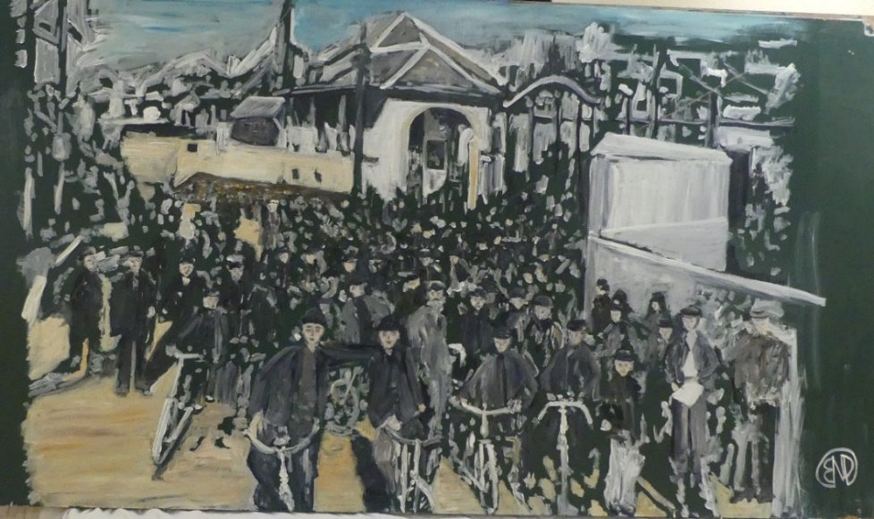
La sortie de l’usine

Direction l’usine Alstom ! Voici : « La sortie de l’usine «
Quel souvenir pour beaucoup d’entre nous. Qui a oublié ces nuées d’ouvriers qui sortaient tous ensemble du travail dans un joyeux brouhaha.
Tarbes et Soues étaient réputés pour ces sorties d’usine à vélo et ils faisaient la loi sur la route au moment de la sortie du travail ces ouvriers !
Les véhicules s’arrêtaient et attendaient patiemment que le gardien ferme la porte de l’usine derrière le dernier ouvrier. Nul n’aurait oser s’immiscer dans cette marée de vélos.
Mais, qu’attendent donc ces dames chapeautées sur la droite du tableau ? leur mari et peut-être viennent-elle récupérer la paie qui leur permettra de nourrir leurs familles ?
Qui sait ?

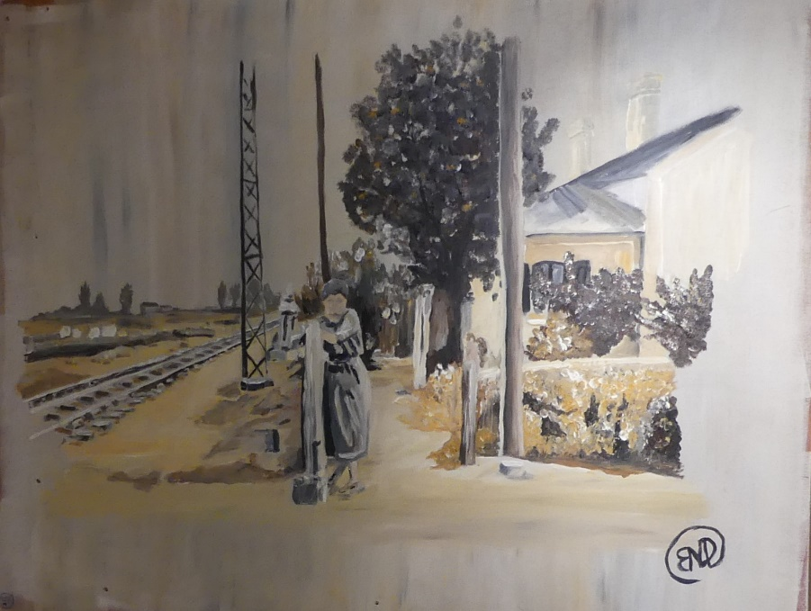
Qu’attend cette brave dame appuyée sur
la barrière du passage à niveau ?
A l’époque, la ligne Tarbes Bagnères fonctionnait
tous les jours et cette ancienne garde-barrière attend
peut-être de voir passer les ouvriers éreintés, fatigués qui rentraient
à la maison après une longue journée de travail.
Peut-être attendait-elle son amoureux qui va bientôt descendre de ce train…

La garde barrière

A noter : La ligne ouverte en 1862 comporte les gares de Bernac Debat, Montgaillard et Bagnères, (d’Ampèrevielle en 1921) ainsi que les « haltes » de Soues et Ordizan. Ces haltes seront supprimées en 1870 par manque de trafic.
La ligne Morcenx-Bagnères est électrifiée en 1914 ; elle est gérée par la Compagnie des chemins de fer du Midi jusqu’en 1938 date de création de la SNCF. Le trafic voyageur est fermé en 1971. Les marchandises arrêtent de circuler en 1989.

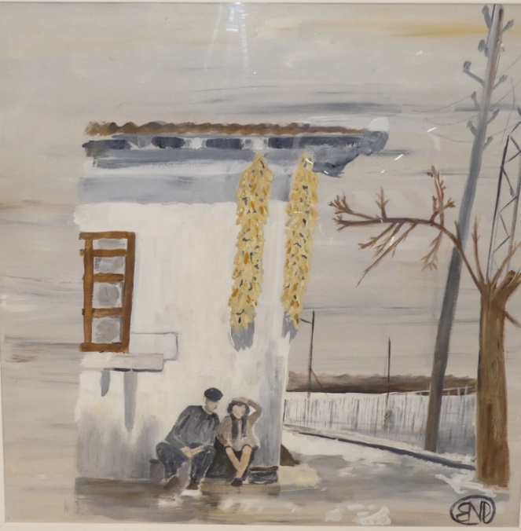
La garde barrière et son amoureux sous les maïs
Sur ce tableau, la garde barrière semble heureuse dans cette petite maison toute simple. Elle est assise avec son amoureux et regarde peut-être passer les trains alors que les épis de maïs sèchent tranquillement pendus à la goutière.
La complicité qui unit ces deux êtres transpire sur la toile et le temps semble passer bien tranquillement comme les trains de l’époque qui ne cherchaient pas à battre des record de vitesse.

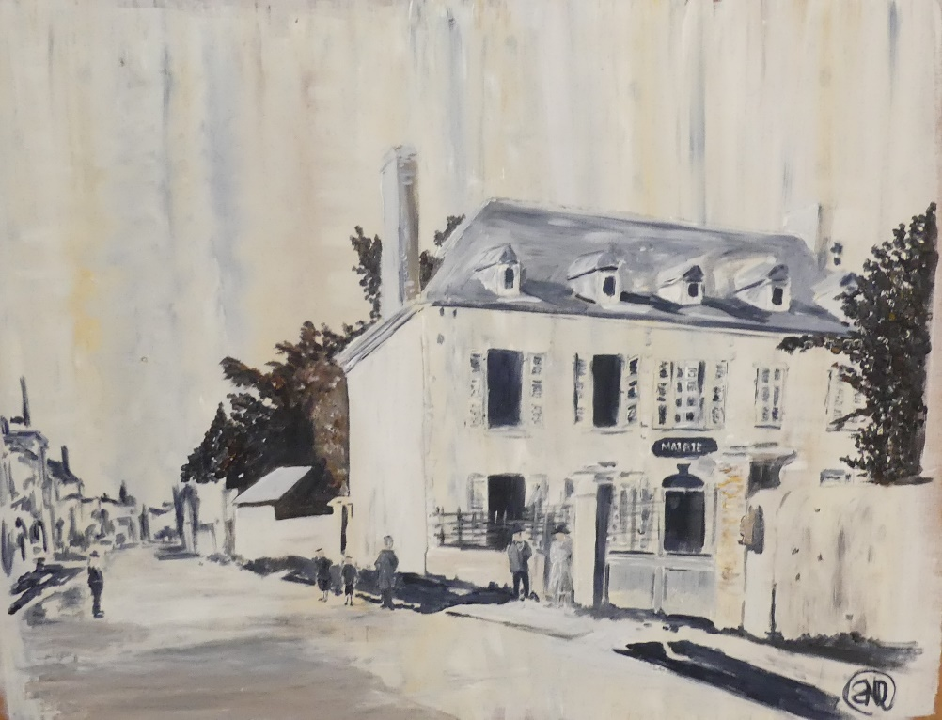

La Mairie
Voici la Mairie, une paisible bâtisse qui a toutes les caractéristiques des fermes de l’époque.
Elle est solide, tranquille et abritait certainement une grande famille avant de devenir une école que de nombreux souessois ont connu.
Les classes se trouvaient au rez de chaussée et l’instituteur habitait à l’étage.
Que d’enfants sages ou espiègles a-t-elle du abriter ! et cette cour a certainement vu de nombreuses petites filles jouer à la marelle et des garçons, en culotte courte et grosses chaussettes courant après une balle fabrication maison.
A noter : Nombre d’habitants dans les années passées : 1851 : 601 habitants--- 1872 : 505 habitants------ 1876 : 461 habitants ----1881 : 480 habitants----- 1886 : 434 habitants---- 1911 : 449 habitants et en 2021 : 3180 habitants.
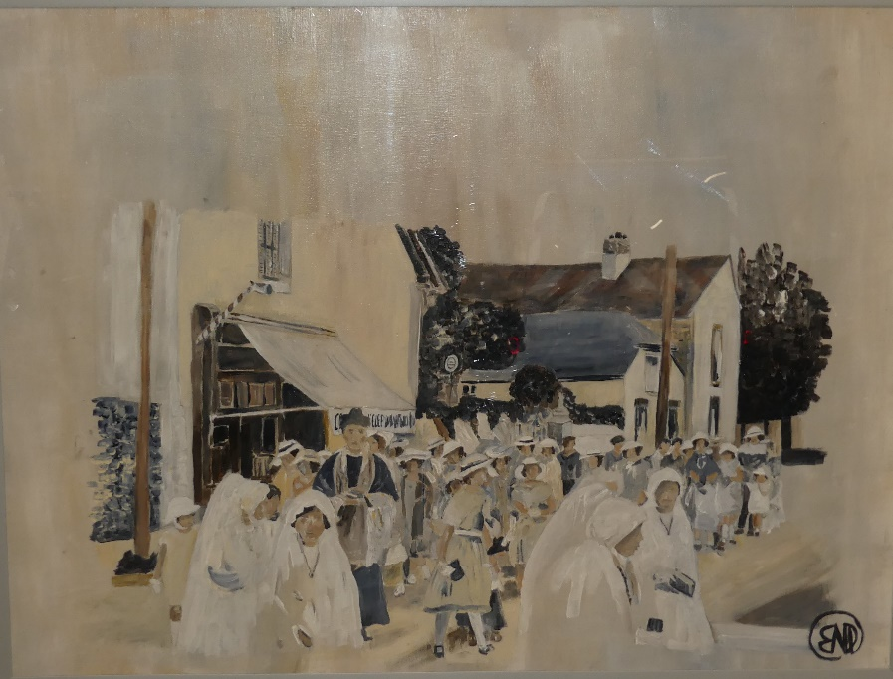
La procession

Reconnaissez vous ces photos de famille jaunies, vos mères ou vos grands-mères pourraient être l’une de ces jeunes filles sans aucun doute.
Traditions du début du siècle d’après les tenues.
Et ensuite rendez-vous pour les grands repas de famille d’antan qui réunissaient plusieurs générations pour de longues agapes sous les arbres du jardin.

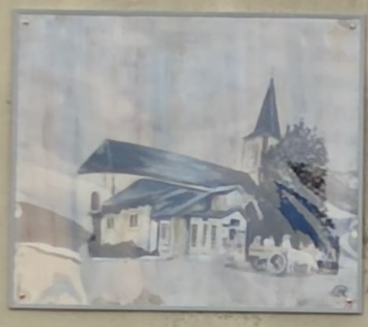
L’église

Bien installée sous les platanes centenaires, voici le tableau de l’église face à nous.
Cette toile, sensible, paisible, superbe offre une image de ce qu’était cette modeste église, dédiée ici à Saint-Pierre.
Traité comme une aquarelle, ce tableau peint en acrylique vous entraîne à la rencontre de la vie d’avant. A la rencontre de tous ces hommes et femmes qui se sont mariés ici, ont baptisés leurs enfants et sont venus ici une dernière fois pour leur messe d’adieu avant de rejoindre le cimetière qui était tout autour de l’église dans le passé jusqu’en 1947.
A noter : l’église figure sur des anciennes lithographies datées de 1425 et 1543
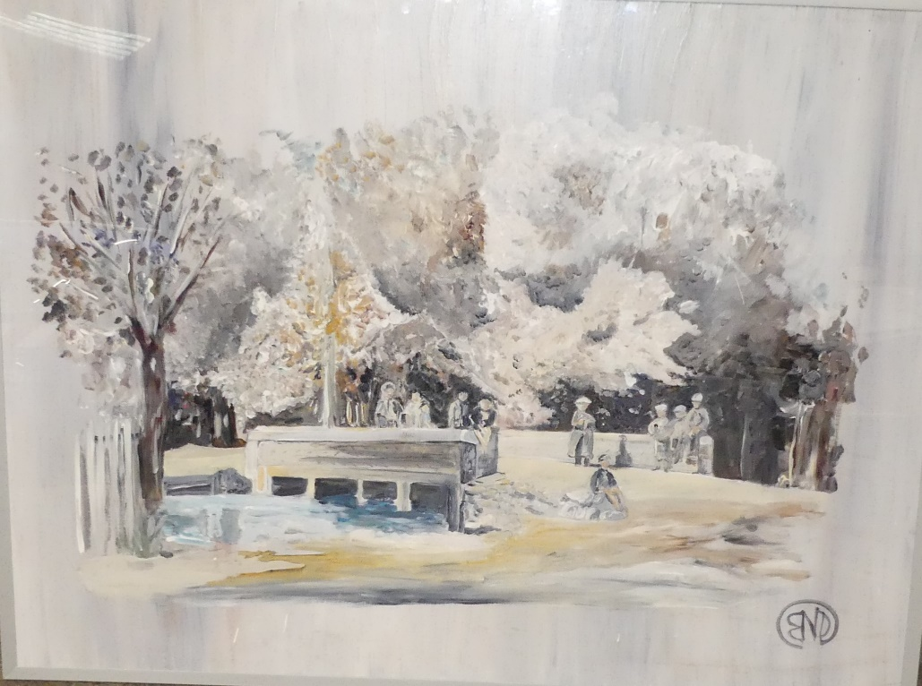
Le canal
Après le pont du canal de l’Agaou nous attend un nouveau tableau. Le pont et les promeneurs sont peints avec beaucoup de délicatesse. Le tableau nous fait rêver et nous entraîne malgré nous auprès de ces personnages.
Quatre personnes se dirigent vers le village sous le regard de trois jeunes hommes et d’une femme, tous semblent en habits du dimanche.
Ou vont-ils ? peut-être à une cérémonie ou à une fête de famille ?
Un enfant regarde, à genoux, passer l’eau au bord du canal

En somme, une scène de la vie de tous les jours

MERCI A TOUS POUR VOTRE PARTICIPATION

